Velikonoční vyrábění
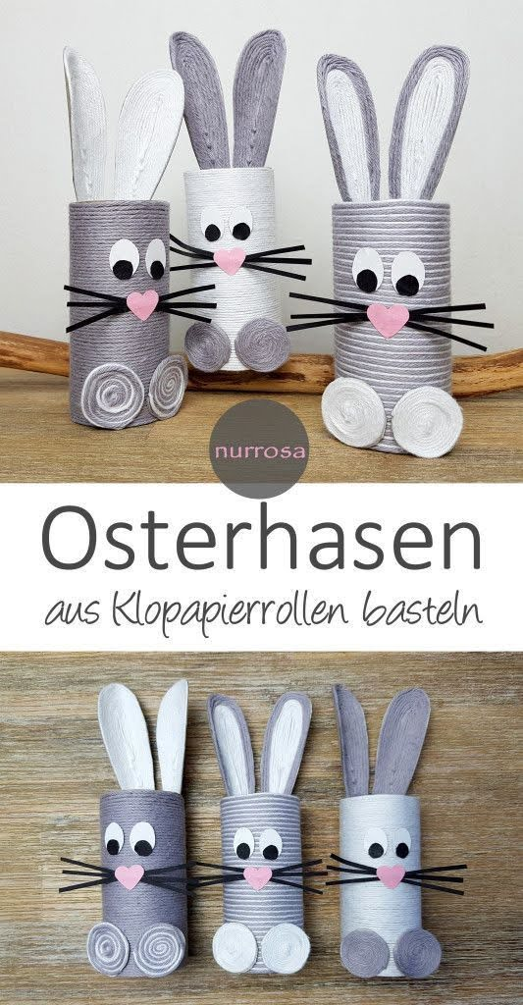
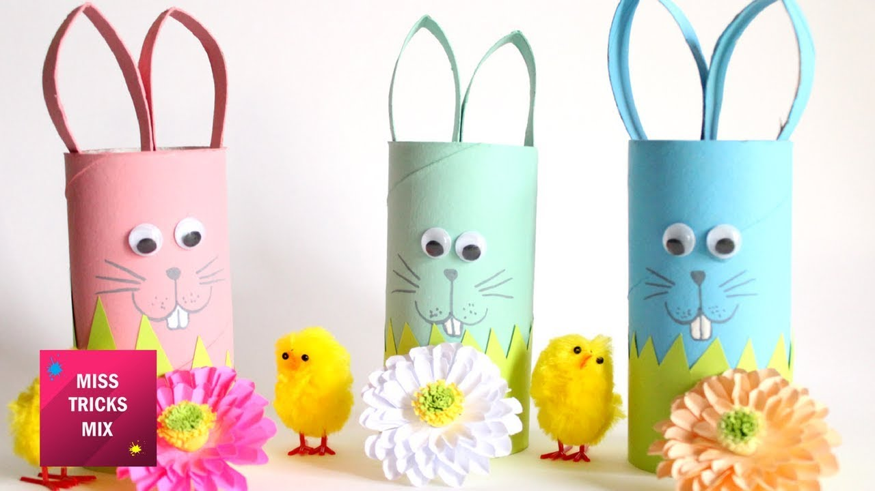
Možností, jak vyrobit Velikonočního zajíčka, je mnoho. Ale tentokrát bychom mohli zkusit udělat zajíčka z ruličky od toaletního papíru a dozdobit jej tím, co máme zrovna doma. Pár nápadů pro inspiraci přikládám níže.

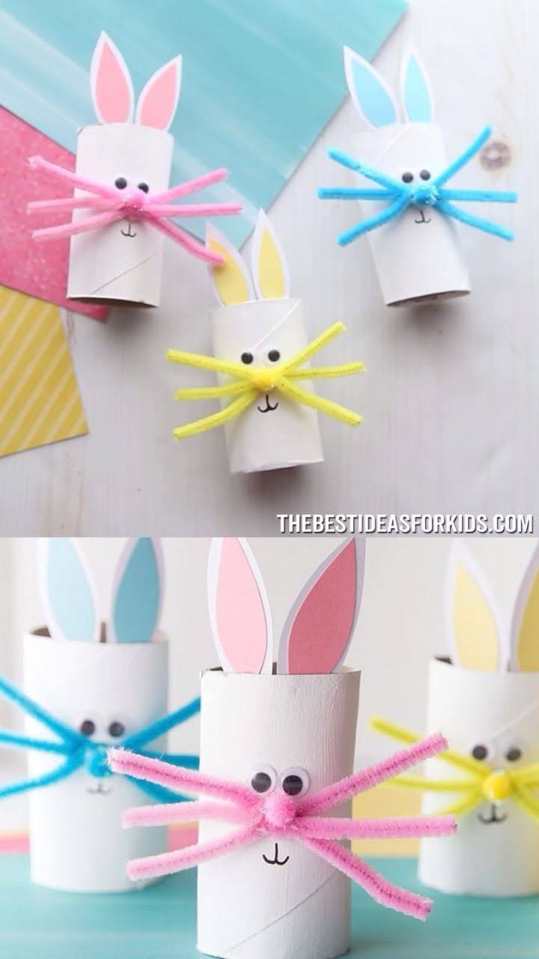

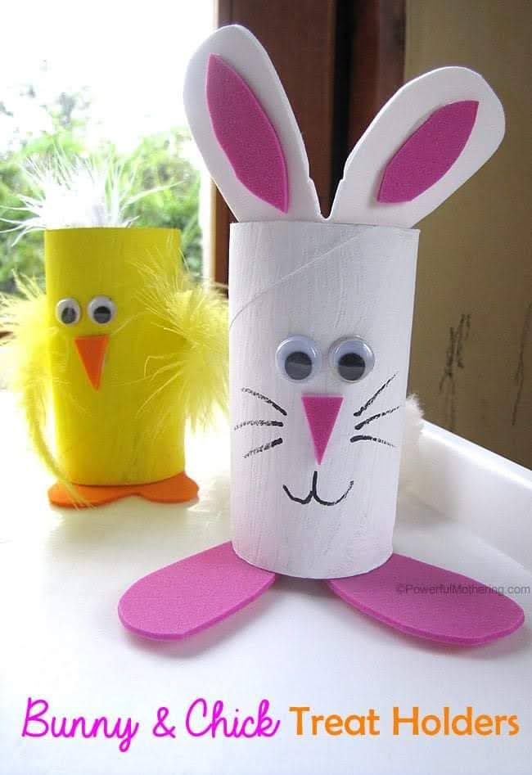

Kdo doma najde papírový talíř, může si zkusit vyrobit i veselé kuřátko.
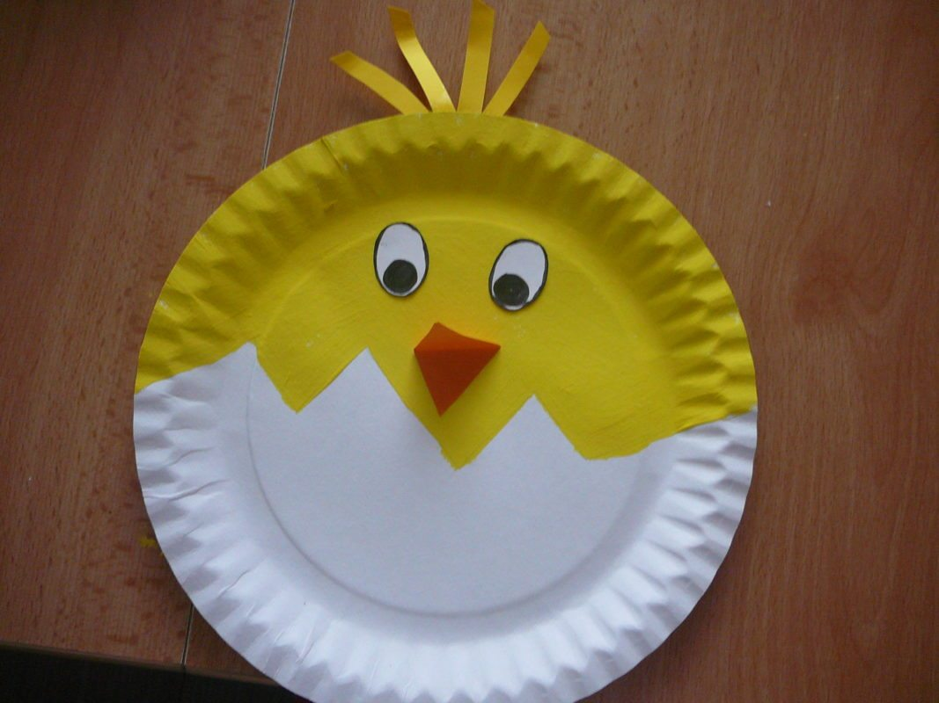

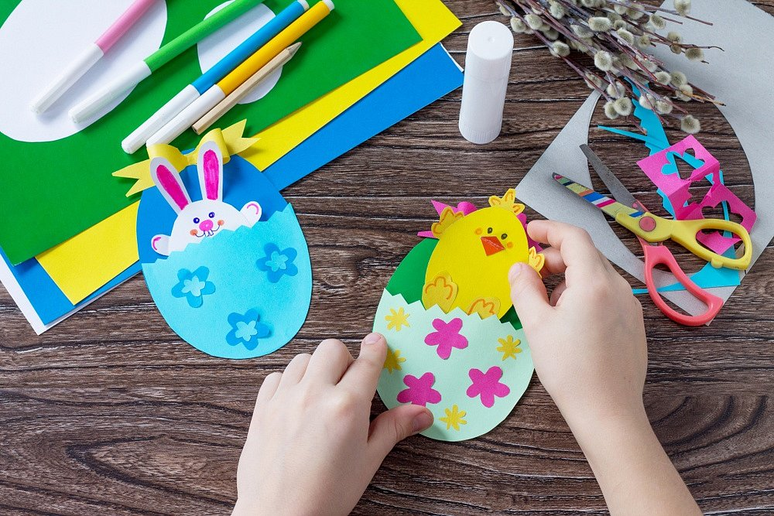
Nebo jen tvořit z barevných papírů a vyrobit postýlky s motivem vajíčka.

